Мастер-класс
« В здоровом теле здоровый дух!»

Аттестуемый педагог Сеимов Алексей Николаевич
Предмет физическая культура
Тема: Основы туристических навыков
Эпиграф:
Туристы – отважные люди,
Для них не бывает преград,
Любые дороги осилят,
Но всё же вернутся назад.
Они одержимы мечтою,
В душе - к путешествиям страсть.
Желаем больших приключений,
Чтоб жизнь на все сто удалась!
Работаю под девизом: «Физкультура - это движение, а движение значит жизнь!»
Цель: создание условий для полноценного проявления профессиональных компетенций педагога.
Оборудование: Компьютер и мультимедийный проектор, интерактивная доска, макеты ромашек, туристическое оборудование, памятка «Здоровым быть здорово!».
Этапы работы мастер-класса | Содержание этапа | Деятельность участников | Дозировка
Подготовительно-организационный  Цель этапа: организовать позитивный настрой участников на эффективную работу на занятии.  Задачи:  - создание позитивного настроя участников на эффективную работу на занятии;  - обеспечить быстрое включение участников в работу.  Методы:  - беседа;  - вербальные и невербальные средств общения; способствующих созданию положительного настроя (улыбка, доброжелательный тон, взгляд). | Мастер: Добрый день уважаемые коллеги. Очень рад Вас снова видеть всех вместе. Сегодня я Вам хочу предложить освоить следующие туристические навыки:  1.Научится вязать узлы  2.Научиться складывать костры различных видов  3.Разучить основные топографические знаки  Затем проведём с Вами работу в группах на закрепление пройденного материала.  Ну что, Вы готовы к работе? Так давайте же приступим. | Участники встраиваются в диалог, проявляют активную позицию. Задают вопросы. Настраиваются на организованную и эффективную работу на занятии. | 3 минуты
Основная часть.  Цель этапа: обучение туристическим навыкам.  Задачи:  - Разучить технику вязания туристических узлов  - Научить складывать туристические костры  - Научить распознавать топографические знаки.  Методы и формы: индивидуальный, групповой.  Критерии достижения целей и задач данного этапа:  - Выявление качества выполнения задания путём контрольного тестирования  - Ликвидировать причины полученных недостатков.  Возможные действия в случае, если мастеру или участнику не удается достичь поставленных целей:  исправление ошибок,  дополнительное разъяснение материала  Методы организации совместной деятельности участников мастер класса:  - использование участниками взаимопомощи и взаимоконтроля.  - самостоятельно анализировать,  обобщать, делать выводы | Мастер: И так уважаемые коллеги, приступим к нашей основной работе.  Сейчас мы с Вами разучим виды узлов и технику их вязания. Участникам мастер класса раздаётся раздаточный материал для работы.  1. Туристические узлы.  А) «прямой» узел можно вязать двумя способами.  1. Одной веревкой делается петля (рис а), а второй веревкой необходимые обороты, чтобы получить узел, как на рисунке, б. Ходовые концы должны быть длиной 15—20 см, чтобы можно было завязать контрольные узлы (рис, д). Если один ходовой конец будет сверху, а другой снизу, или наоборот, то узел завязан неправильно. Ходовые концы должны выходить либо только сверху, либо только снизу.  2. Две веревки накладываются друг на друга и завязываются два простых узла в разные стороны (рис. в, г). Если узлы завязаны в одну сторону, то получается «бабий узел» (рис. е). Далее на концах завязываются контрольные узлы (рис. д).  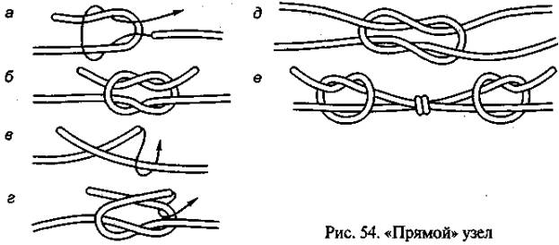  Б) простой проводник  Вяжется одной веревкой, которая складывается вдвое и на конце ее завязывается простой узел (рис. а, б), чтобы получилась петля. Ниже завязывается контрольный узел (рис. в).  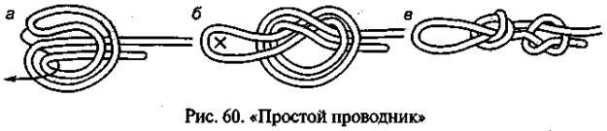  В) академический  Берем две веревки разного диаметра, более толстой делаем петлю, а ходовым концом тонкой веревки обкручиваем петлю так, как показано на рисунке а, б. Узел затягивается, расправляется, на обоих концах вяжутся контрольные узлы (рис. в).  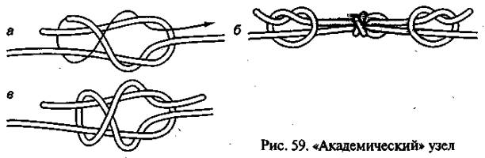  Г) восьмёрка  Вяжется одной веревкой. Она складывается вдвое и на конце завязывается узел, напоминающий цифру восемь (рис. а, б). Узел расправляется, затягивается. Контрольный узел не вяжется (рис. в).  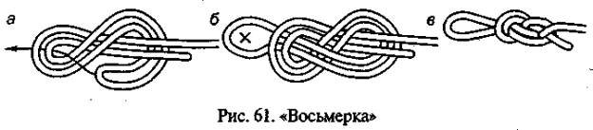  Д) булинь  Вяжется одним концом веревки вокруг опоры. Отступив от края веревки нужное расстояние, делают петлю поворотом веревки на 180° по часовой стрелке, затем опора обносится ходовым концом (на рисунке показано крестиком) и конец продевается в образовавшуюся петлю (рис. а). Следующее действие: ходовым концом обносится рабочая веревка и продевается в петлю с обратной стороны (рис. б). Узел затягивается и завязывается контрольный узел (рис. в).  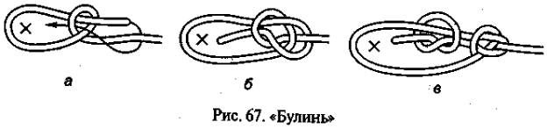  Мастер: Ну что товарищи, всем всё понятно? Вопросы есть? Хорошо. Теперь с вами разберём виды костров, для чего они нужны и как их правильно сложить.  Виды костров.  А) «Шалаш». Такой костер требует большого количества дров. Дрова складывают наподобие шалаша или домика. Внизу помещается растопка. На таком костре удобно готовить пищу. Так же его используют для освещения.  Б) «Колодец» представляет собой четырехугольный костер, сложенный из толстых поленьев. Все внутреннее пространство заполняется хворостом, мелкими дровами, сухой травой и другой растопкой. Иногда, если требуется большой костер, вместо поленьев используют длинные бревна.  В) «Звездный костер» используют как для обогрева, так и для приготовления пищи. Его складывают из 5-10-ти крупных бревен до трех метров длиной. Концы бревен складывают вместе на подобие звезды. По мере прогорания поленья двигают к центру.  Г) «Таежный костер» является одним из вариантов ночного костра. На длинное бревно под небольшим углом укладываются три-четыре бревна. Обычно применяется для обогрева ночью.  Д) «Нодья» складывается из хвойных бревен длиной до трех метров и диаметром более тридцати сантиметров. Классическая нодья: два бревна, уложенные продольно одно на другое, закрепленные по бокам четырьмя колышками из влажного дерева, вбитыми в землю. Иногда используют три бревна: два укладывают параллельно на землю, сверху - третье бревно, а между ними – колышки из влажной древесины. Тем самым создается подток воздуха, а кроме того проще заложить растопку. Часто нодью складывают на месте догорающего костра, давшего много углей. Угли разгребают по всей длине бревен.  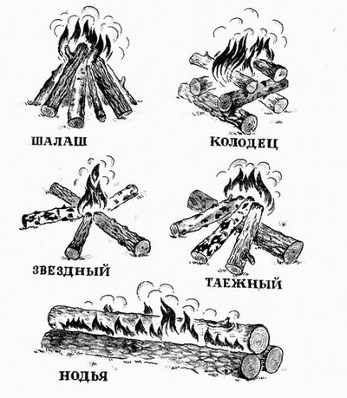  Мастер: У кого какие вопросы? Хорошо, продолжаем занятие. Сейчас мы с Вами разберём топографические знаки.  3.Топографические знаки  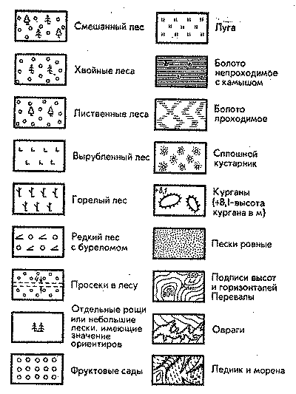  - Работа в группах. Закрепление пройденного материала.  Участники мастер класса делятся на группы по 5 человек, им раздаются карточки с заданием, в которых есть изученные раннее узлы, виды костров и топографические знаки и предлагается его выполнить за время.  Критерии оценивания: правильность ответов на поставленные вопросы, скорость выполнения задания без ошибок.  Ошибки: не правильно завязан узел, не правильно определён вид костра, не правильно назван топографический знак. За каждую ошибку начисляется штрафной балл. | Выполняют задания в соответствии с обозначенной задачей. Внимательно слушают мастера. Участвуют в дискуссиях. Задают вопросы. Отвечают на вопросы. Ведут работу в группах, в процессе чего обмениваются своим педагогическим опытом. | 10 минут  5 минут  7 минут  10 минут
Афиширование - представление выполненных работ.  Заключительное слово.  Анализ ситуации по критериям:  - овладение общеинтеллектуальными способами деятельности;  - развитие способности к рефлексии;  - развитие коммуникативной культуры. | Мастер: И так уважаемые коллеги, разбирая Ваши работы, можно сделать следующие выводы:…..  Хорошо. Кто хотел бы высказать своё мнение или задать вопросы? Всем спасибо за работу. До свидания. До новых встреч. | Рефлексия – активизация самооценки и самоанализа по поводу деятельности на мастер-классе | 5 минут

